Zure regen en omgeving

Zure regen wordt gevormd uit de producten van verbranding van fossiele brandstoffen die oplossen in regenwater. De effecten ervan kunnen behoorlijk schadelijk zijn voor structurele materialen en voor planten en dieren. Hier zul je enkele van de effecten op het milieu bekijken.

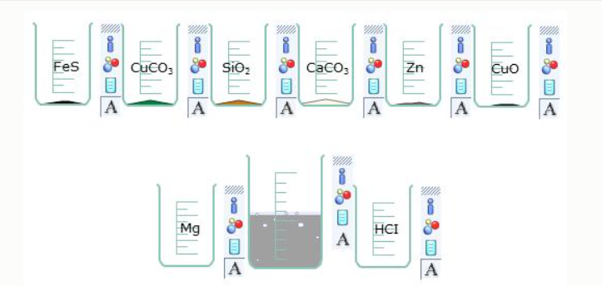
- Bouw het volgende model

- Zuren zijn een zeer reactief type chemische stof. In dit model reageer je verschillende chemicaliën met één bepaald zuur. Voeg het zuur toe aan de beker gevolgd door het magnesiumpoeder. Laad het model opnieuw (door op F5 te drukken) en herhaal dit voor de andere getoonde chemicaliën. Let op de verschillen in de reacties.
Graniet en kalksteen zijn twee rotsen die worden gebruikt als bouwsteen. Qua chemische samenstelling bestaat graniet uit silicaten op basis van 'siliciumoxide' SiO₂ en is kalksteen voornamelijk CaCO₃.
(a) Welke elementen en hun atoomverhouding zijn aanwezig in (i) SiO₂ en (ii) CaCO₃?
(b) Wat is de chemische naam voor CaCO₃?
(c) Welke zal er gemakkelijker worden uitgehold door zure regen? Suggesties voor uw keuze.
(d) Schrijf een woordvergelijking met een samenvatting van de chemische reactie van zure regen op kalksteen.
Antwoord
(a) (i) 1 atoom silicium: 2 zuurstofatomen (ii) 1 atoom calcium: 1 koolstofatoom: 3 zuurstofatomen
(b) Calciumcarbonaat
(c) Kalksteen: samengesteld uit carbonaten die gemakkelijk reageren met zuren. In het model had je moeten ontdekken dat SiO₂ geen reactie gaf, het is een chemisch veel stabielere structuur.
(d) Calciumcarbonaat + zwavelzuur → calciumsulfaat + water + kooldioxide

- Welk ander type bouwmateriaal (behalve steen) zal waarschijnlijk worden aangevallen door zure regen? Noem er een die snel gecorrodeerd is en een die veel langzamer gecorrodeerd is, en geef redenen voor je keuze. Model kan helpen.
Antwoord
Metalen worden gemakkelijk aangetast door zuren. Koper is relatief niet reactief, dus corrodeert langzaam; ijzer is reactiever en tast dus sneller aan. (Ondanks dat het behoorlijk reactief is, vertoont aluminium weinig corrosie vanwege zijn beschermende oxidelaag.)
- De erosie van gebouwen door zure regen is veel minder dan 60 jaar geleden. Geef verschillende redenen waarom dit zo is.
Antwoord
Bijvoorbeeld, Minder industrie dan 60 jaar geleden, verbranding van minder fossiele brandstoffen Strengere vervuilingscontroles bij woningbranden en krachtcentrales Gebruik van alternatieve energiebronnen, b.v. kernenergie, waterkracht, windenergie

- Geef enkele voorbeelden van het effect van zure regen op planten- en dierenleven. Antwoord
Loofschade aan bomen Het doden van waterleven in zure meren of rivieren (vislarven, organismen die vissen voeden, etc.) - verstorende ecologische cycli Landbouwgrond wordt te zuur - heeft kalkbehandeling nodig, extra kosten

Overzicht De vorming van zure regen door verbranding van fossiele brandstoffen heeft een aanzienlijke impact op het milieu. Ecologische cycli worden verstoord voor het waterleven en planten worden beschadigd. De snelheid van corrosie van steen en metalen structurele materialen wordt verhoogd.

